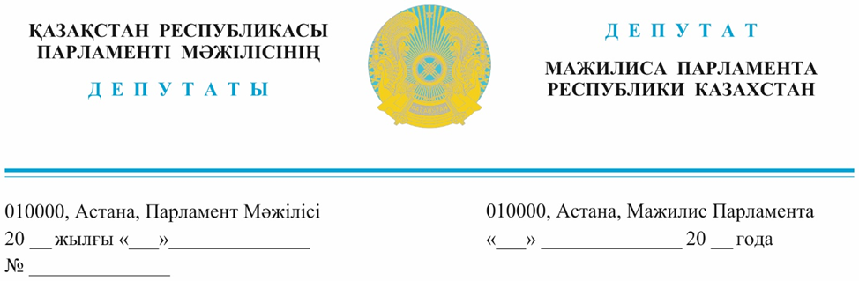

*2023ж. «4» қазанда жарияланды* **Қазақстан Республикасы**

**Денсаулық сақтау министріне**

**А.Ғиниятқа**

**ДЕПУТАТТЫҚ САУАЛ**

**Құрметті Ажар Ғиниятқызы!**

Қазақстан Халық партиясы Үкіметтің назарын онкологиялық аурулар проблемасына аударады, сонымен қатар радиология бөлімшесінің рентгенологтары мен анестезиологтарына жұмыстың зияндылығы бойынша мерзімінен бұрын зейнетке шығу бойынша жеңілдіктер қарастырылсын, себебі бүгінгі таңда онкология дәрігерлері зейнетке шыққанға дейін өмір сүрулері екі талай болып келеді.

Денсаулық сақтау министрлігінің мәліметтері бойынша, онкологиялық аурулар елімізде соңғы 20 жылда 25% - ға өсті, қатерлі ісіктен қайтыс болғандар саны 33% - ға төмендеді.

Қатерлі аурудың ең көп кездесетін түрлері: 1 орында - сүт безі обыры (13,2%), 2 орында – өкпе обыры (10%) және 3 орында - колоректальды обыр (9,3%).

Жыл сайын елімізде қатерлі ісіктен 13 мыңнан астам адам қайтыс болады. Еліміздегі жалпы өлімнің негізгі себептері арасында аталған ауру екінші орында. Өлім көрсеткіші бойынша бірінші орында өкпе обыры (16,3%), екінші орында – асқазан обыры (12%), үшінші орында – тоқ ішек обыры (10,6%).

2022 жылғы жұмыс қорытындысы бойынша бұл сырқат ең көп таралған өңірлерге Қостанай, Ақмола, Ақтөбе, Маңғыстау облыстары жатқызылды. Қостанай облысы – өлім көрсеткіші бойынша орташа республикалық көрсеткіштен 1,2 есе жоғары, ерте диагностика жасау 5% - ға төмен, елемеу көрсеткіші 4% - ға жоғары. Ақмола – өлім бойынша көрсеткіші орташа республикалық көрсеткіштен 1,5 есе жоғары, ерте диагностика 6% - ға төмен, елдегі ең жоғары қараусыздық көрсеткіші – 27%.

Сонымен қатар, онкологиялық науқастарға медициналық көмек көрсету бойынша бірқатар түйінді мәселелер бар.

Осыған байланысты келесі шараларды қарастыруды және қабылдауды ұсынамыз:

**Біріншіден,** онкологиялық аурулардың алдын алу және емдеу бойынша, оның ішінде диагностика мен емдеудің қазіргі заманғы әдістерін қолдана отырып, халықтың хабардарлығын арттыру жөніндегі іс-шараларды жүргізуді жалғастыру;

**Екіншіден,** онкологиялық аурулары бар балаларды диагностикалау мен емдеуді жүзеге асыратын барлық өңірлерде диагностикалық жабдықтарды жаңғырту;

**Үшіншіден,** радиология бөлімшесінің рентгенологтары мен анестезиологтарына жұмыстың денсаулыққа зияндылығы бойынша мерзімінен бұрын зейнетке шығу бойынша жеңілдіктер көзделсін.

Жоғарыда баяндалғанның негізінде, «Қазақстан Республикасының Парламенті және оның депутаттарының мәртебесі туралы» Қазақстан Республикасы Конституциялық заңының 27-бабына сәйкес, депутаттық сауалға заңнамада белгіленген мерзімде жазбаша жауап беруіңізді сұраймыз.

**Құрметпен,**

«**Қазақстан Халық партиясы»**

**фракциясының депутаттары:**

**И. Сұңқар**

**М. Магеррамов**

**И. Смирнова**

**Г. Танашева**

**К. Сейітжан**

Орынд.Муратова М.

Тел:74-67-52, muratova@parlam.kz



Оглашен 4 октября 2023 года

**Министру здравоохранения**

**Республики Казахстан**

**А.Гиният**

**ДЕПУТАТСКИЙ ЗАПРОС**

**Уважаемая Ажар Гиниятовна!**

Народная партия Казахстана обращает внимание Правительства на проблему онкологических заболеваниях, а также предусмотреть льготы по досрочному выходу на пенсию по вредности для рентгенологов и анестезиологов отделения радиологии, так как врачи онкологии не доживают до пенсии.

По данным министерство здравоохранения, онкологические заболевания за последние 20 лет в стране увеличилась на 25%, смертность от рака снизилась на 33%.

Структура заболеваемости следующая: на 1 месте – рак молочной железы (13,2%), на 2 мест – рак легкого (10% и на 3 месте — колоректальный рак (9,3%).

Ужегодно от рака в стране умирают свыше 13 тыс. человек. Злокачественные новообразования среди основных причин общей смертности занимают второе место. В структуре смертности на первом месте рак легкого (16,3%), на втором – рак желудка (12%), на третьем – рак толстого кишечника (10,6%).

По итогам работы за 2022 год к неблагоприятным регионам отнесены Костанайская, Акмолинская, Актюбинская, Мангистауская области. Костанайская область – показатель смертности выше среднереспубликанского в 1,2 раза, ранняя диагностика ниже на 5%, визуальная запущенность выше на 4%. Акмолинская – показатель смертности выше среднереспубликанского в 1,5 раза, ранняя диагностика ниже на 6%, показатель запущенности самый высокий в стране – 27%. Вместе с тем есть ряд ключевых проблем по оказанию медицинской помощи онкологическим больным.

В этой связи предлагаем рассмотреть и принять следующие меры:

**Во-первых**, продолжить проведение мероприятий по повышению информированности населения и детей по профилактике и лечению онкологических заболеваний, в том числе с применением современных методов диагностики и лечения;

**Во-вторых**, модернизировать диагностическое оборудование во всех регионах, осуществляющих диагностику и лечение детей с онкологическими заболеваниями;

**В-третьих**, предусмотреть льготы по досрочному выходу на пенсию по вредности для рентгенологов и анестезиологов отделения радиологии.

На основании вышеизложенного в соответствии со статьей 27 Конституционного Закона Республики Казахстан «О Парламенте Республики Казахстан и статусе его депутатов» ответ на депутатский запрос просим дать письменно в установленные законодательством сроки.

**С уважением,**

**Депутаты фракции**

**«Народная партия Казахстана»:**

**И. Сункар**

**М. Магеррамов**

**К. Сейтжан**

**И. Смирнова**

**Г. Танашева**

Испол.Муратова М.

Тел:74-62-19, muratova@parlam.kz